**Министерство науки и высшего образования Российской Федерации**

**Федеральное государственное автономное образовательное учреждение высшего образования**

**«Национальный исследовательский университет ИТМО»**

Факультет информационных технологий и программирования

Лабораторная работа №4

Векторная графика. Построение сложных объектов на основе векторных примитивов.

**Выполнил студент группы № M33111**

Акберов Рустам Ханкишиевич

**Подпись:**

**Проверила:**

Шатилова Анна Вячеславовна

Санкт-Петербург

2023

Создаем большой и 4 маленьких круга

Открываем Объект -> Выровнять и расставить -> Circular -> По первой выбранной окружности, эллипсу или дуге -> Расставить

Суммой соединил объекты и получил фигуру номер 1

Фигура №2

Создаем круг

Выравниваем фигуры

Используем исключающее ИЛИ

Заливаем контур цветом и получаем фигуру 2

Выбираем цвет, чтобы было красиво

Фигура №3

Создаем 6-тиугольник



Создаем 6-угольную звезду и выравниваем ее

Создаем еще один шестиугольник

Используем на всех фигурах исключающее ИЛИ

Получаем искомую фигуру №3

Фигура 4

Добавим четыре фигуры (2 овала и 2 треугольника, одинаковых размеров)

Первые две фигуры выравняем

Используем на этих фигурах разность

Берем парные фигуры и также выравниваем их

Нам нужно их пересечение, используем и получаем фигуру

Берем две получившееся фигуры и выравниваем их и используем исключающее ИЛИ

В результате получаем искомую фигуру №4

Фигура №5

Создать кружочек с шириной и высотой равными 100

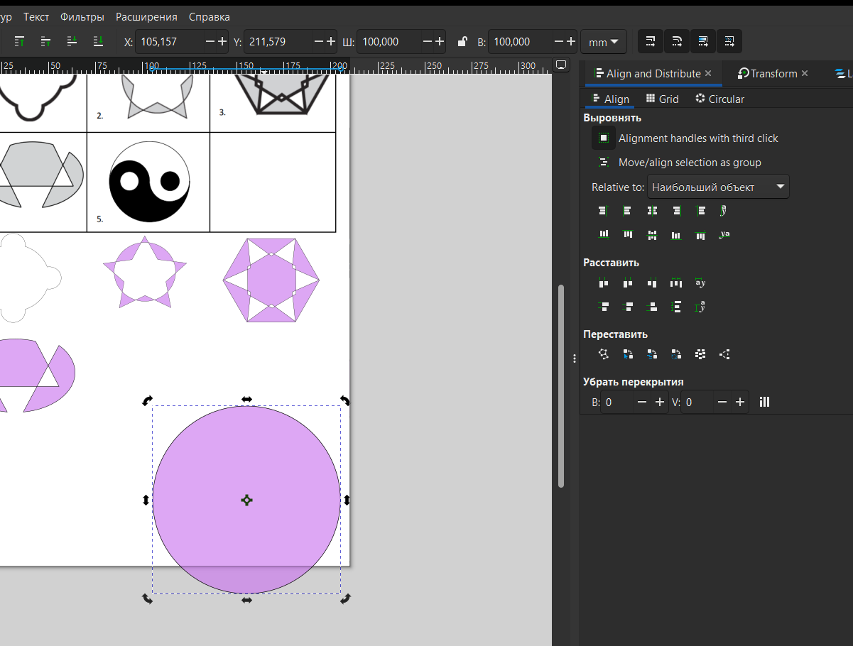

Создать еще два кружочка равными половине ширины и высоты, т. е. 50

Выбираем большой и один маленький кружочек.

Берем снова большой и другой маленький кружочек. Также выравниваем по центру, но уже слева

Оконтурить оба маленьких круга

Создаем квадрат шириной с круг, а высотой в два раза меньше

Ровняем по нижней части и берем их пересечение

Объединяем объекты суммой

Копируем маленький круг и создаем его копию залив его черным

Создаем круг с размерами изначального и закидываем его на задний план, попутно выравнивая, чтобы получился требуемый результат

Вывод: в результате выполнения данной лабораторной работы мною были изучены инструменты создания векторных примитивов в программе InkScape, научился использовать инструменты трансформации векторных объектов, научился применять теоретико-множественные операции над векторными примитивами для построения сложных объектов.

